一、选择题：本大题共12小题，每小题5分，共60分.在每小题给出的四个选项中，只有一项是符合题目要求的.
1．设集合，则中元素的个数为（ ）
A．3 B．2 C．7 D．5
2．若，，则与的大小关系为 （ ）[来源:学|科|网]
A. B. C. D.
3．下列函数中，既是偶函数又在$(0,+∞)$上单调递增的函数是( )
A. $y=x^{3}$ B. $y=−x^{2}+1$ C. $y=\left|x\right|+1$ D. $y=2^{−\left|x\right|}$[来源:Z|xx|k.Com]
4．设曲线在点处的切线与直线$\text{ax}−y+1=0$平行，则（ ）
A．2 B． C． D．
5．Error: Reference source not found为平行四边形Error: Reference source not found的一条对角线，Error: Reference source not found（ ） A．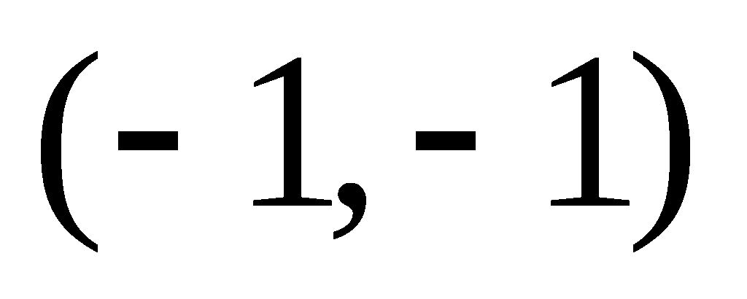Error: Reference source not found B．Error: Reference source not found C．Error: Reference source not found D．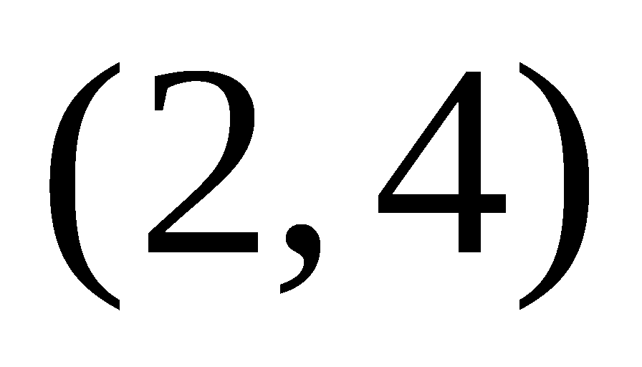Error: Reference source not found
6．已知$t>0$，若$\int{(2x−2)\text{dx}}=8$，则$t$=（ ）
A.1 B. 4 C.-2或4 D. -2
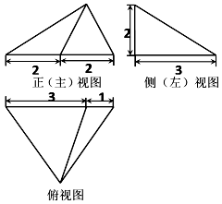
7．已知变量$x,y$满足条件Error: Reference source not found，则Error: Reference source not found的最小值是（ ）
A. $6$ B.$4$ C.$3$ D.$2$
8．某三棱锥的三视图如图所示， 该三棱锥的体积是（ ）[来源:Zxxk.Com]
A．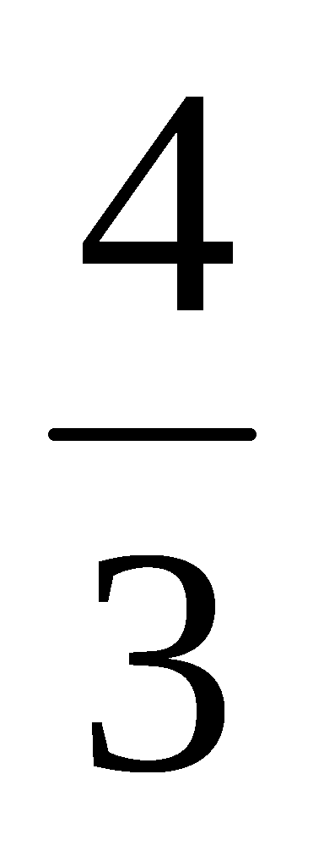Error: Reference source not found B．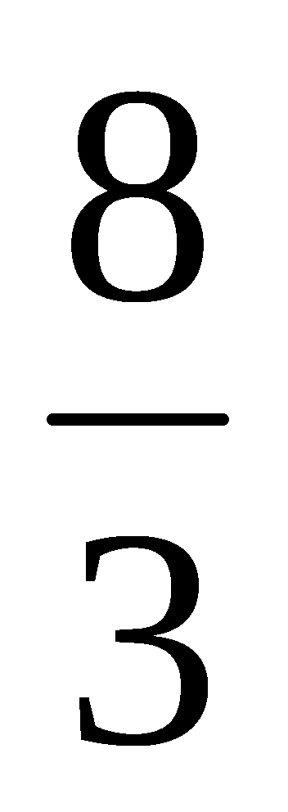 C．Error: Reference source not found D．Error: Reference source not found
9．边长为$5,7,8$的三角形的最大角与最小角的和是（ ）
A．${\text{120}}^{∘}$ B．${\text{135}}^{∘}$ C．${\text{90}}^{∘}$ D．${\text{150}}^{∘}$
10．已知$x>0,y>0$，$x+2y+2\text{xy}=8$，则$x+2y$的最小值是（ ）
A. 3 B. 4 C. $\frac{9}{2}$ D. $\frac{\text{11}}{2}$
11．已知函数$f(x)=\begin{aligned}\left\{−x^{2}+2x,x≤1 | \right.\end{aligned}$，若存在且，使得 成立，则实数$a$的取值范围是（ ）
A. $a<0$ B. $a≤0$ C. $a<3$ D. $0<a<3$
12．已知函数$f(x)=1+x−\frac{x^{2}}{2}+\frac{x^{3}}{3}−\frac{x^{4}}{4}+⋯+\frac{x^{\text{2013}}}{\text{2013}}$Error: Reference source not found，设$F(x)=f(x+4)$Error: Reference source not found，且函数$F(x)$Error: Reference source not found的零点均在区间Error: Reference source not found内，圆Error: Reference source not found的面积的最小值是（ ）
A. Error: Reference source not found Error: Reference source not found B. Error: Reference source not found C. Error: Reference source not found D.

二、填空题：本大题共4小题，每小题5分，共20分.
13．已知等差数列Error: Reference source not found的前Error: Reference source not found项和为Error: Reference source not found，若$a_{3}+a_{4}+a_{5}=\text{12}$Error: Reference source not found，则Error: Reference source not found_____________.
14．若不等式的解集为，则实数_____________.
15.已知函数的图像与直线有且只有两个交点，且交点的横坐标分别为，那么=_____________.
16．已知函数在区间内任取两个实数，且，不等式恒成立，则实数的取值范围为_____________．

三、解答题：本大题共6小题，共70分．解答应写出文字说明、证明过程或演算步骤．
17. (本小题满分10分)设$p：$实数$x$满足$(x−a)(x−3a)<0$，其中$a>0$.
$q：$实数$x$满足$\begin{aligned}\left\{x^{2}−6x+8<0 | \right.\end{aligned}$.
（1）若$a=1$且$p∧q$为真，求实数$x$的取值范围；
（2）若$p$是$q$的必要不充分条件，求实数$a$的取值范围.

18. (本小题满分12分)设向量Error: Reference source not found=Error: Reference source not found，Error: Reference source not found=Error: Reference source not found，其中Error: Reference source not found，Error: Reference source not found,已知函数Error: Reference source not foundError: Reference source not found·Error: Reference source not found的最小正周期为Error: Reference source not found.
（1）求Error: Reference source not found的值；
（2）若Error: Reference source not found是关于Error: Reference source not found的方程Error: Reference source not found的根，且Error: Reference source not found，求Error: Reference source not found的值.

19. (本小题满分12分)已知函数$f(x)={\text{log}}_{a}x+m(a>0且a≠1)$的图象过点，点关于直线的对称点在的图象上．
（1）求函数的解析式；
（2）令$g(x)=2f(x)−f(x−1)$，求$g(x)$的最小值及取得最小值时$x$的值．
[来源:Z&xx&k.Com]

20. (本小题满分12分)如图，在四棱锥中，侧棱⊥底面，,，，．是棱的中点．
（1）求证：面；
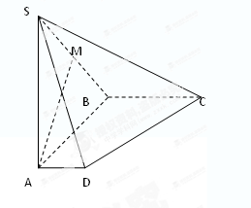
（2）设点是线段上的一点，且在方向上的射影为，记与面所成的角为Error: Reference source not found，问：为何值时，sinError: Reference source not found取最大值？

21.(本小题满分12分)已知数列$\left\{a_{n}\right\}$满足$a_{n−1}−2a_{n}+a_{n+1}=0$$(n∈N^{}且n≥2)$，且$a_{1}=2,$$a_{3}=4$.数列$\left\{b_{n}\right\}$的前$n$项和为$S_{n}=2b_{n}−1(n∈N^{})$.
（1）求数列$\left\{a_{n}\right\},\left\{b_{n}\right\}$的通项公式；
（2）符号$\left[x\right]$表示不超过实数$x$的最大整数，记$c_{n}=\left[{\text{log}}_{2}(a_{n}−1)\right]$Error: Reference source not found，$T_{n}$Error: Reference source not found为数列$\left\{c_{n}\right\}$的前$n$项和，求$T_{2^{n}}$.

22. (本小题满分12分)已知函数$f(x)=\text{ln}x−\text{mx}+m,m∈R$.
（1）是否存在实数$m$，使得不等式$f(x)≤0$在$(0,+∞)$上恒成立？若存在，求出$m$的值；若不存在，请说明理由.
（2）求证：$(1+\frac{2}{2×3})(1+\frac{4}{3×5})(1+\frac{8}{5×9})⋯[1+\frac{2^{n}}{(2^{n−1}+1)(2^{n}+1)}]<e$（其中，$e$是自然对数的底数）．
数学理答案
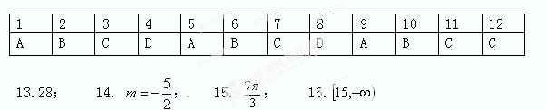
17.
解：依题意知：$p:a<x<3a$
$q:\begin{aligned}\left\{(x−2)(x−4)<0 | \right.\end{aligned}$，所以$\begin{aligned}\left\{2<x<4 | \right.\end{aligned}$，即$2<x<3$.
（1）当$a=1$时，$p:1<x<3$
要使$p∧q$为真，则须满足$\begin{aligned}\left\{1<x<3 | \right.\end{aligned}$，解得：$2<x<3$；
（2）$∵$$p$是$q$的必要不充分条件
$∴$$(2,3)⊂(a,3a)$
$∴\begin{aligned}\left\{a≤2 | \right.\end{aligned}$，解得：$1≤a≤2$.
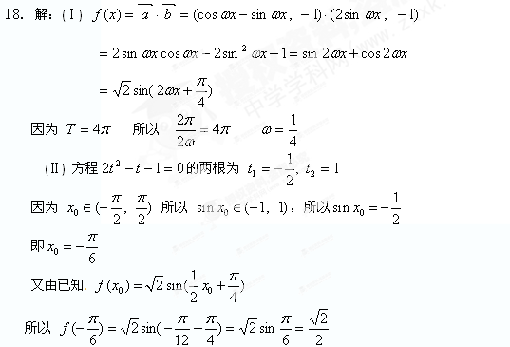
19. 解：（Ⅰ）点关于直线的对称点Q的坐标为.
由得
解得，，故函数解析式为．
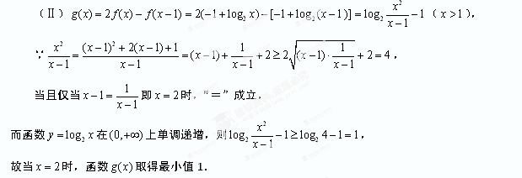

20. (本小题满分12分)如图，在四棱锥$S−\text{ABCD}$中，侧棱$\text{SA}$⊥底面$\text{ABCD}$，$\text{AD}\text{//}\text{BC}$,$∠\text{ABC}={\text{90}}^{∘}$，$\text{SA}=\text{AB}=\text{BC}=2$，$\text{AD}=1$．$M$是棱$\text{SB}$的中点．
（1）求证：$\text{AM}\text{//}$面$\text{SCD}$；
（2）设点$N$是线段$\text{CD}$上的一点，且$\vec{\text{AN}}$在$\vec{\text{AD}}$方向上的射影为$a$，记$\text{MN}$与面$\text{SAB}$所成的角为Error: Reference source not found，问：$a$为何值时，sinError: Reference source not found取最大值？
A
D
C
S
M
B

解：（1）以点A为原点建立如图所示的空间直角坐标系，则
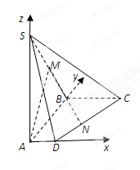
则
设平面SCD的法向量是，则
即
令，则，于是
∵，∴，∴AM//平面SCD
（2）设Error: Reference source not found，则Error: Reference source not found.
又，面SAB的法向量为Error: Reference source not found，

所以，Error: Reference source not found.
Error: Reference source not found.
当Error: Reference source not found，即Error: Reference source not found时，Error: Reference source not found
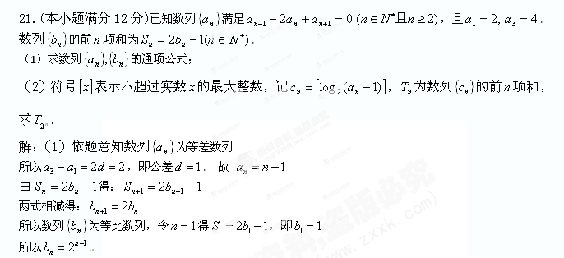（2）由（1）知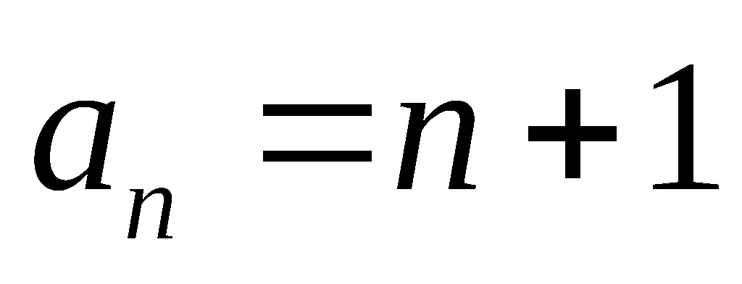，所以$c_{n}=\left[{\text{log}}_{2}n\right]$.
当$2^{k}≤n<2^{k+1}$时，$\left[{\text{log}}_{2}n\right]=k$，$k∈N$.
所以$T_{2^{n}}=\left[{\text{log}}_{2}1\right]+\left[{\text{log}}_{2}2\right]+⋯+\left[{\text{log}}_{2}(2^{n}−1)\right]+\left[{\text{log}}_{2}2^{n}\right]$
$=(\left[{\text{log}}_{2}2^{1}\right]+\left[{\text{log}}_{2}3\right])+(\left[{\text{log}}_{2}2^{2}\right]+⋯+\left[{\text{log}}_{2}7\right])+(\left[{\text{log}}_{2}2^{3}\right]+⋯+\left[{\text{log}}_{2}\text{15}\right])$$+⋯+$
$(\left[{\text{log}}_{2}2^{n−1}\right]+\left[{\text{log}}_{2}(2^{n−1}+1)\right]+⋯+\left[{\text{log}}_{2}(2^{n}−1)\right])$$+\left[{\text{log}}_{2}2^{n}\right]$
$$∴T_{2^{n}}=2+2×2^{2}+3×2^{3}+⋯+(n−1)2^{n−1}+n$$
$$2T_{2^{n}}=1×2^{2}+2×2^{3}+⋯+(n−2)2^{n−1}+(n−1)2^{n}+2n$$
两式相减得：$−T_{2^{n}}=2+2^{2}+⋯+2^{n−1}−n−(n−1)2^{n}$
$∴T_{2^{n}}=(n−2)2^{n}+n+2$.

22. (本小题满分12分)已知函数$f(x)=\text{ln}x−\text{mx}+m,m∈R$.
- 是否存在实数$m$，使得不等式$f(x)≤0$在$(0,+∞)$上恒成立？若存在，求出$m$的值；若不存在，请说明理由.
（2）求证：$(1+\frac{2}{2×3})(1+\frac{4}{3×5})(1+\frac{8}{5×9})⋯[1+\frac{2^{n}}{(2^{n−1}+1)(2^{n}+1)}]<e$（其中，$e$是自然对数的底数）．
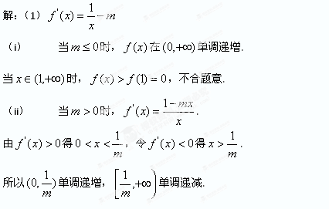
要使$f(x)≤0$恒成立，只须Error: Reference source not found，
令Error: Reference source not found，Error: Reference source not found，所以Error: Reference source not found，Error: Reference source not found，Error: Reference source not found，Error: Reference source not found，Error: Reference source not found，所以m=1.
综上，m的取值范围是m=1.
- 据（1）知$\text{ln}x≤x−1$在$(0,+∞)$上恒成立.
所以在区间上恒成立
又，[来源:Zxxk.Com]
∵
，
∴．

